**Phòng Giáo dục và Đào tạo .....**

**Đề thi Học kì 1**

**Môn: Sinh học lớp 7**

*Thời gian làm bài: 45 phút*

Câu hỏi trắc nghiệm

*(3 điểm)*

**Câu 1.** Khi nói về hệ tuần hoàn của châu chấu, phát biểu nào sau đây đúng?

A. tim hình ống, hệ tuần hoàn hở.

B. tim 4 ngăn, một vòng tuần hoàn hở.

C. tim hình ống, hệ tuần hoàn kín.

D. tim 3 ngăn, hai vòng tuần hoàn kín.

**Câu 2.** Nhóm nào sau đây gồm những chân khớp có tập tính dự trữ thức ăn?

A. tôm sông, nhện, ve sầu.

B. kiến, ong mật, nhện.

C. kiến, bướm cải, tôm ở nhờ.

D. ong mật, bọ ngựa, tôm ở nhờ.

**Câu 3.** Đặc điểm nào dưới đây là đặc điểm chung của tôm sông và nhện?

A. có 5 đôi chân ngực.

B. cơ thể chia làm 3 phần.

C. không có cánh.

D. sống trên cạn.

**Câu 4.** Sự sắp xếp các vảy ở cá trên thân khớp với nhau như ngòi lợp giúp

A. duy trì sức cản của nước khi di chuyển.

B. thân cá cử động dễ dàng theo chiều ngang.

C. giảm ma sát với môi trường không khí khi di chuyển.

D. dễ dàng phát hiện ra con mồi và kẻ thù.

**Câu 5.** Hãy chú thích thay cho các số trong hình sau:

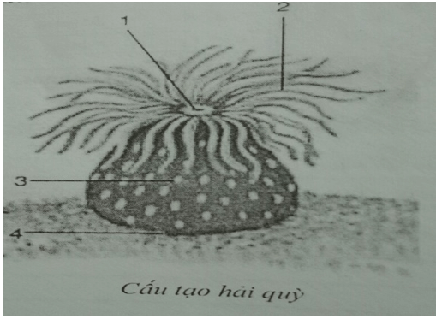

Chú thích

1 - …………….

2 - …………….

3 - …………….

4 - …………….

Câu hỏi tự luận

*(7 điểm)*

**Câu 1.** Em hãy tích vào ô trống của bảng 1 để được câu trả lời đúng.

Bảng 1: Đặc điểm chung của ngành Thân mềm.

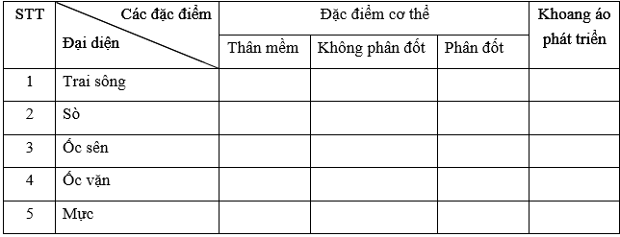

**Câu 2.** Lợn nuôi thường bị sán bã trầu kí sinh ở ruột gây hại, làm lợn gầy rạc, da sần sùi và chậm lớn. Vậy theo em làm thế nào để loại bỏ sán bã trầu ra khỏi ruột lợn? Cách phòng tránh sán bã trầu?

**Câu 3.** Các món gỏi như gỏi cá, gỏi sứa, gỏi thịt thường rất được ưa chuộng bởi vị dễ ăn, không ngán của nó. Món này còn có thể cho làm món ăn chời, ăn hoài không chán. Vậy theo em có nên thường xuyên ăn các món gỏi này không? Vì sao?

**Đáp án**

Câu hỏi trắc nghiệm

Câu 1: A      Câu 2: B      Câu 3: C      Câu 4: B

**Câu 5:** Chú thích

1: Miệng      2: Tua miêng      3: Thân      4: Đế bám

Câu hỏi tự luận

**Câu 1.**

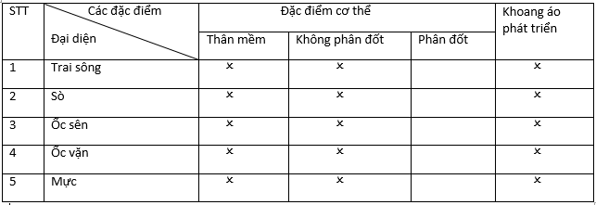

**Câu 2.**

- Cho lợn uống thuốc tẩy sán bã trầu, sán bị chết, theo phân ra ngoài có màu đỏ thẫm như bã trầu.

- Ngoài ra, để tránh lây nhiễm sán trở lại thì chúng ta cần thực hiện như sau:

+ Vệ sinh môi trường diệt sán trong phân bằng cách quét dọn vệ sinh tiêu độc định kỳ.

+ Ủ phân diệt trứng giun sán, diệt ký chủ trung gian như ốc bằng nước vôi 10% hay đồng sunfar (CUSO4) 0,05%.

+ Không cho lợn ăn rau, bèo, rong, rêu sống.

+ Tăng cường chăm sóc, nuôi dưỡng, thường xuyên cho lợn ăn thức ăn đảm bảo đủ dinh dưỡng. Khi cho lợn ăn thức ăn xanh, rau xanh cần phải rửa sạch để khô nước.

+ Tẩy giun sán định kỳ cho lợn 3 tháng 1 lần.

**Câu 3:**

Chúng ta không nên thường xuyên ăn các món gỏi thịt, gỏi cá, gỏi sứa,… đây là những món ăn thịt, cá ở dạng sống có chứa các nang sán sống trong các thớ thịt, cá,… sẽ dễ gây ngộ độc thức ăn, nhiễm khuẩn hoặc đau bụng.